ZGODOVINA

Pred tisočletji so ljudje računali s pomočjo različnih pripomočkov, kot so kamenčki, vozli na vrveh, kasneje se je pojavil abak (računalo s kroglicami).
Začetki računalništva segajo kakih sto let v preteklost. Prvi računski stroji so bili povsem mehanski, ki so računali spomočjo zobnikov in osi, ki so se vrteli.

Po izumu elektronke so poskusili računati s pomočjo elektronskih strojev. Prvi stroji so bili pol elektronski pol mehanski.
Prvi računalnik v zgodovini je bil ENIAC. Ta računalnik pa je bil namenjen le posebnim izbrancem (znanstveniki, upravni delavci ter vojska). Ta računalnik pa je bil v primerjavi z današnjimi računalniki ogromen velikan.

Prvi osebni računalnik za širše množice (še vedno drag) je bil SPECTRUM in kasneje COMMODORE 64. ti računalniki so imeli zelo majhne pomnilnike zato so bili primerni za poganjanje samo enostavnejših programov, ki so bili napisani s pomočjo programskega jezika BASIC. Ta programski jezik je v uporabi še danes, vendar je zelo prenovljen.

Kasneje se je računalniška industrija čedalje bolj razvijala in podjetje IBM, ki je izdelal računalnike z imenom 8086 in 8080. kasneje pa so se pojavili računalniki z imenom 286, 386, 486 ter prvi pentiumi.

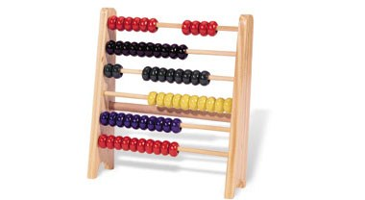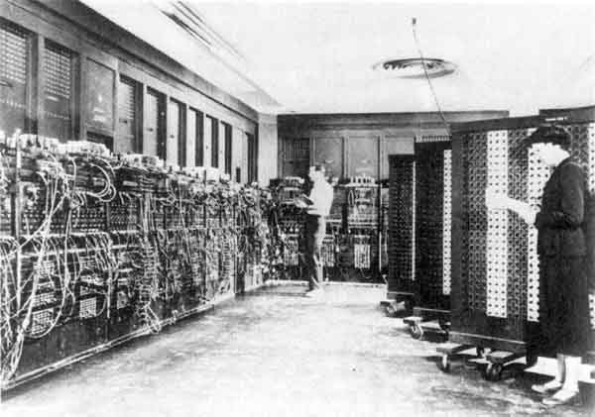

ABAK
ABAK

ENIAC – prvi računalnik

